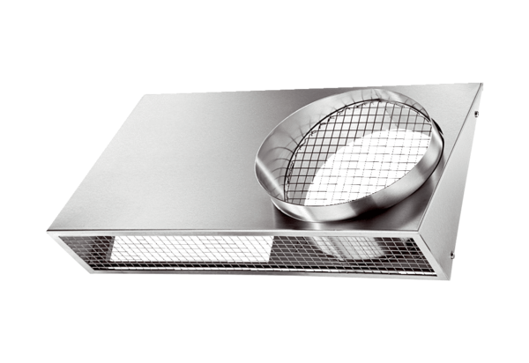Комбинированный стенной патрубок KWH 20 LКомплект поставки: 1 штукАссортимент: К
Номер артикула: 0152.0063Изготовитель: MAICO

